**AID的小伙伴们，考试即将开始**

**说明: 此次考试分为两部分，热身体和实操题，考试时间无限量！**

**注意：各位请把此次考试当作一次企业面试，内容均为爬虫前2天及之前所学内容，面试开始，剑指爬虫，祝你好运，加油！**

1. **热身题（每题10分，共30分）**

**1、使用requests模块向** [**http://www.love.com/**](http://www.love.com/) **（此网站为虚拟，不存在，写出伪代码即可）发出请求，并获取响应内容html**

**前提：此网站的编码为 gb2312 ，解码时遇到不识别的字符不能抛出异常**

**答案：**

*import* requests  
  
url = 'http://www.love.com/'  
headers = {'User-Agent':'Mozilla/5.0'}  
  
html = requests.get(url=url,headers=headers).content.decode('gb2312','ignore')

**2、现有URL地址格式如下：**

**url = ‘http://tencent.com/q?city=北京&keyword=爬虫&index=1**

**URL地址种存在中文，请使用2种方法，将其处理为一个合法的URL地址**

**答案:**

*from* urllib *import* parse  
  
**# 方法1：使用quote()方法**url = 'http://tencent.com/q?city={}&keyword={}&index=1'  
city = parse.quote('北京')  
keyword = parse.quote('爬虫')  
url = url.format(city,keyword)  
print(url)  
  
**# 方法2：使用urlencode()方法**url = 'http://tencent.com/q?{}'  
params = {  
 'city':'北京',  
 'keyword':'爬虫',  
 'index':1  
}  
params = parse.urlencode(params)  
url = url.format(params)  
print(url)

**3、请从如下的html代码结构种使用正则表达式匹配出 工作地点、工作类别、工作时间、工作职责，要求最终在终端打印如下格式：**

最终打印结果如下（必须严格按照如下格式输出）：

工作地点: 深圳

工作类别: 产品类

发布时间: 2020年03月06日

工作要求: 1）努力学习的人；2）多敲代码的人；3)面试表现不紧张的人；

**html = “””**

**<p data-v-58f864bf="" class="recruit-tips">**

**<span data-v-58f864bf="">深圳</span>**

**<span data-v-58f864bf="">|</span>**

**<span data-v-58f864bf="">产品类</span>**

**<span data-v-58f864bf="">|</span>**

**<span data-v-58f864bf="">2020年03月06日</span>**

**</p>**

**<ul>**

**<li data-v-58f864bf="" class="explain-item">**

**1）努力学习的人；**

**<br>**

**2）多敲代码的人；**

**<br>**

**3) 面试表现不紧张的人；**

**</li>**

**</ul>”””**

**答案 见 01_reWorkInfo.py：**

*import* re  
  
html = """<p data-v-58f864bf="" class="recruit-tips">  
 <span data-v-58f864bf="">深圳</span>   
 <span data-v-58f864bf="">|</span>   
 <span data-v-58f864bf="">产品类</span>   
 <span data-v-58f864bf="">|</span>   
 <span data-v-58f864bf="">2020年03月06日</span>  
</p>  
<ul>  
 <li data-v-58f864bf="" class="explain-item">  
 1）努力学习的人；  
 <br>  
 2）多敲代码的人；  
 <br>  
 3) 面试表现不紧张的人；  
 </li>  
</ul>  
"""  
regex = '<p.*?>.*?>(.*?)</span>.*?</span>.*?>(.*?)</span>.*?</span>.*?>(.*?)</span>.*?<li.*?>(.*?)</li>'

pattern = re.compile(regex,re.S)  
r_list = pattern.findall(html)  
*for* r *in* r_list:  
 print('工作地点:',r[0].strip())  
 print('工作类别:',r[1].strip())  
 print('发布时间:',r[2].strip())  
 print('工作要求:',r[3].strip().replace('<br>','').replace('\n','').replace(' ',''))

**二、实操题（上机题，每题35分，共70分）**

**题目1：抓取电影天堂中电影数据（二级页面数据抓取）**

**页面URL地址:** <https://www.dytt8.net/html/gndy/dyzz/>

**抓取页数：**共210页 – 因抓取速度较慢，故写出代码可以运行即可

**具体数据：**到每个电影的电影详情页，抓取 电影名称+下载链接

**要求:**

1. **一级页面：抓取电影详情页链接**
2. **二级页面：抓取电影名称、下载链接**
3. **所抓数据存入到MySQL数据库中**
4. **使用redis做成增量爬虫，新更新的电影在最上面出现**

**具体抓取数据如图：**



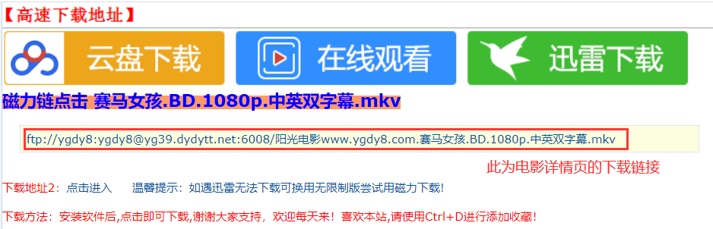

**答案见: 02_filmSkySpider.py（非增量、数据终端打印输出）**

**03_filmSkyIncrSpider.py（redis增量、数据存入MySQL数据库）**

**题目2：4567TV数据抓取 – 此网站抓取速度较慢，注意熟练代码即可，无需必须把数据抓取完成**

**URL地址:** <https://www.4567tv.tv/index.php/vod/show/id/5/page/1.html>

**抓取页数： 抓取5页的电影信息即可**

**具体数据： 电影名称、电影简介**

**要求：**

1. **一级页面：抓取电影详情页链接**
2. **二级页面：电影名称、电影简介**
3. **数据存入MongoDB数据库，并用MySQL实现增量**

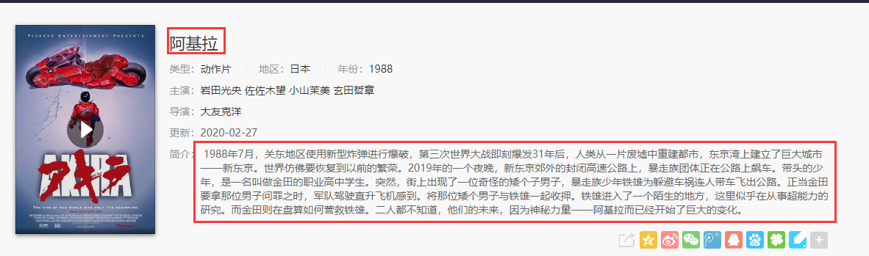

**答案见：04_4567TvSpider.py**